**Районная учебно-исследовательская конференция**

**«Юность Пинежья»**

Направление: **Программирование и информационные технологии**

**Программа для замка с доступом по NFC**

**Исследовательская работа**

Выполнена учеником 8 класса

МБОУ «Междуреченская СШ №6»

Чупаковым Александром Алексеевичем

Научный руководитель- учитель

МБОУ «Междуреченская СШ №6»

Игнатьев Павел Алексеевич

**с. Карпогоры,2022**

# Оглавление

Оглавление 2

Введение 3

Описание устройства модели 4

Описание работы программы 5

Заключение 7

Библиографический список 8

Приложение 1

Программа для NFC-сканера 9

Приложение 2

Фотография модели 10

# Введение

Технология NFC (Near field communication) — коммуникация ближнего поля, ближняя бесконтактная связь. Технология беспроводной передачи данных малого радиуса действия, которая даёт возможность обмена данными между устройствами, находящимися на расстоянии около 10 сантиметров; анонсирована в 2004 г. Технология NFC применяется в системах доступа (турникеты в метро, пропускные системы), в хранении данных (чип биометрического загранпаспорта, банковские карты) и прочие[2].

Цель – создать модель устройства, пользующую программу NFC

Объект исследования – модель c NFC

В соответствии с данной целью были поставлены следующие задачи:

1. Создать и описать модель устройства c NFC.
2. Описать программу для устройства.

Методы исследования: теоретические и практическое моделирование, эксперимент.

Гипотеза – с помощью технологии NFC можно управлять устройствами.

# Описание устройства модели

Устройство состоит из платы ArduinoUno, которая получает питание от USB-кабеля. К контролеру подключён модуль NFS из антенны и платы управления[3]. Для сборки модуля используются три трехпроходных шлейфа. Первый подключается от антенны к плате управления на контакты X,G,X. Второй шлейф подключается к контактам на плате управления: X, SCL, SDA. Третий шлейф подключен от платы управления контролера на 9 цифровой вход. Для управления электромагнитным замком будем использовать реле, так как напряжение питания замка 12 вольт. Реле подключено к первому аналоговому входу. Когда питание подаётся на замок, электромагнит втягивает сердечник щеколды, а пользователь получает доступ к содержимому. Питание для замка подаётся через отдельный адаптер 12 вольт. Модель устройства помещена в деревянный корпус из фанеры с дверцей. Метка наклеена на картонный кружок для удобства пользователя. (Приложение 2)

# Описание работы программы

В программе мы будем использовать библиотеку Wire для использования интерфейса I2C/TWI [1]. Для связи по I2C используется всего два контакта: линия данных (SDA) и линия тактового сигнала (SCL). Также используется ещё две библиотеки: SPI и Adafruit_PN532 для подключения устройств использующих SPI протокол и модуля PN532 RFID/NFC соответственно [4]. Модуль NFC подключён к 9 цифровому входу, реле к 1 аналоговому. Строкой ”const uint8_t pinBF = 13” создаём объект для работы со сканером NFC и объявляем номер пина прерывания.

Уникальный индефикационный NFC номер карты мы получили, используя другую программу, которая выводит ID в монитор порта. ID нашей карты представляет собой семь разрядов шестнадцатеричного кода, которые мы объявляем в массиве строкой “uint8_t uidFirstCard[] = {0x04, 0xD7, 0xFC, 0xFA, 0x8E, 0x65, 0x80};”.

В цикле программы со строки «void loop» мы указываем размер буфера для хранения ID карты (8 разрядов) строкой « uint8_t uid[8];» и переключаем модуль в режим «прослушивания» новых меток строкой «uint8_t uidLength;». Согласно описанию библиотеки, если будет найдена карта, то в монитор порта будет послано сообщение «FirstTAG» и запущена процедура «PIN_RELAY», иначе в монитор порта будет послано «No TAG». Опрос антенны NFC будет производиться с частотой 1 раз в 5 секунд строкой «delay(5000)». Процедура «PIN_RELAY», управляющая нашим реле, начинается со строки «void toggleLed(int PIN_RELAY)». Если в основном цикле программы ID карты, приложенной к антенне модуля, совпало с ID записанным в программе, то реле включается строчкой «digitalWrite(PIN_RELAY, HIGH);», а так же пьезоэлемент издает звук, сигнализирующий о действии строкой «tone(pinBF, 2048, 100);». Если мы ещё раз поднесем карту, то произойдет обратное действие, и с замка будет снято напряжение, он закроется. Для инициализации модуля и монитора порта мы используем код со строки «void setup», расположенный на <http://wiki.amperka.ru/продукты:nfc>. (Приложение 1)

# Заключение

В ходе проделанной работы была собрана модель устройства управляемого по технологии NFC. Мы уяснили суть работы с NFC-метками, научились считывать информацию с них и тем самым управлять моделью с помощью программы. Для получения данных использовалась дополнительная программа. В программе, которая управляет моделью сейфа, была применена процедура, которую мы описали в заголовке программы. Наша работа имеет практическое значение. В дальнейшем на корпус устройства можно прикрепить дисплей, клавиатуру для ввода PIN-кода и написать приложение для телефона, чтобы управлять замком дистанционно.

# Библиографический список

1. I2C/TWI [Электронный ресурс] URL: https://ru.wikipedia.org/wiki/I2C
2. Near Field Communication [Электронный ресурс] URL: <https://ru.wikipedia.org/wiki/Near_Field_Communication>
3. NFC-модуль [Электронный ресурс] URL: <http://wiki.amperka.ru/продукты:nfc>
4. Сканер RFID/NFC 13,56 МГц  [Электронный ресурс] URL: https://mygs.ru/products/troyka-rfid-nfc-1356

# Приложение 1

# Программа для NFC-сканера

#include <Wire.h>

#include <SPI.h>

#include <Adafruit_PN532.h>

#define PN532_IRQ 9

#define PIN_RELAY A1

const uint8_t pinBF = 13;

Adafruit_PN532 nfc(PN532_IRQ, 100);

uint8_t uidFirstCard[] = {0x04, 0xD7, 0xFC, 0xFA, 0x8E, 0x65, 0x80};

boolean comparisonOfUid(uint8_t uidRead[8], uint8_t uidComp[8], uint8_t uidLen) {

for (uint8_t i = 0; i <uidLen; i++) {

if (uidRead[i] != uidComp[i]) {

return false;

}

if (i == (uidLen)-0x01) {

return true;

}

}

}

void toggleLed(int PIN_RELAY) {

if (digitalRead(PIN_RELAY) == LOW) {

digitalWrite(PIN_RELAY, HIGH);

delay(3000);

tone(pinBF, 2048, 100); // Выводим звуковой сигнал с частотой 2048 Гц и длительностью 0,1 сек

delay(200); // Не выводим звук в течении 0,1 сек (см. ниже)

tone(pinBF, 2048, 100);

} else {

digitalWrite(PIN_RELAY, LOW);

delay(3000);

tone(pinBF, 2048, 100); // Выводим звуковой сигнал с частотой 2048 Гц и длительностью 0,1 сек

delay(200); // Не выводим звук в течении 0,1 сек (см. ниже)

tone(pinBF, 2048, 100);

}

}

void setup(void) {

pinMode(PIN_RELAY, OUTPUT);

digitalWrite(PIN_RELAY, HIGH);

Serial.begin(9600);

nfc.begin();

int versiondata = nfc.getFirmwareVersion();

if (!versiondata) {

while (1) {

Serial.print("Didn't find RFID/NFC reader");

delay(1000);

}

}

Serial.println("Found RFID/NFC reader");

nfc.SAMConfig();

Serial.println("Waiting for a card ...");

}

void loop(void) {

uint8_t success;

uint8_t uid[8];

uint8_t uidLength;

success = nfc.readPassiveTargetID(PN532_MIFARE_ISO14443A, uid, &uidLength);

if (success) {

if (comparisonOfUid(uid, uidFirstCard, uidLength)) {

toggleLed(PIN_RELAY);

Serial.println("FirstTAG");

} else {

Serial.println("NoTAG");

delay(5000);

}

}

}

# Приложение 2

# Фотография модели

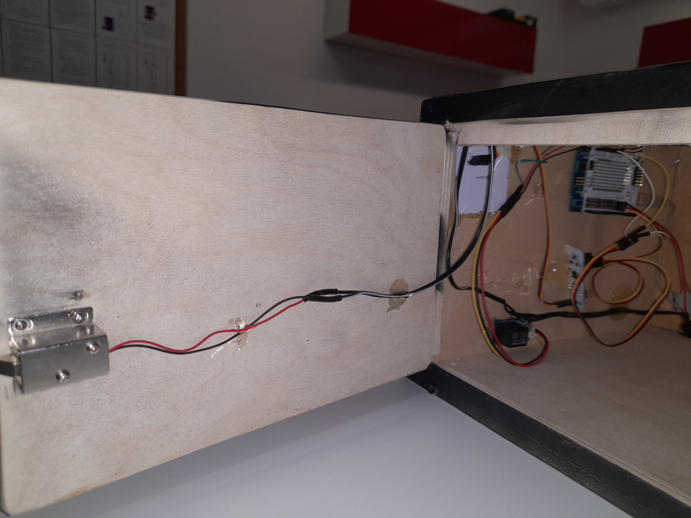

Замок с модулем NFC и контроллером

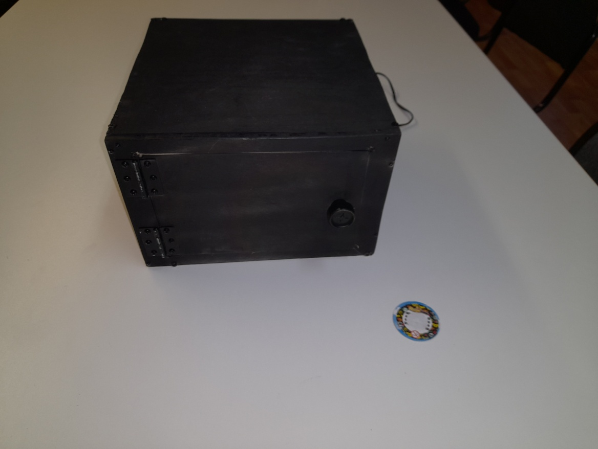

Внешний вид модели с меткой